**Тема уроку. Ступінь окиснення елементів.**

**Мета: навчитись** визначати ступені окиснення елементів за хімічною формулою сполуки та складати формули бінарних сполук за ступенями окиснення хімічних елементів.

Для всіх сполук, незалежно від типу їхнього хімічного зв’язку, застосовують більш універсальне поняття — ступінь окиснення.

Ступінь окиснення визначається числом відданих або прийнятих електронів у речовинах з йонним зв’язком та числом електронів у складі спільних електронних пар, що зумовлюють ковалентний полярний зв’язок.

**Ступінь окиснення — це умовний заряд на атомі в молекулі або кристалі, обчислений з припущенням, що всі спільні електронні пари повністю зміщені в бік більш електронегативного елемента.**



Ступені окиснення, які елементи можуть виявляти в різних сполуках, у більшості випадків можна визначити за будовою зовнішнього електронного рівня або за положенням елемента в Періодичній системі.

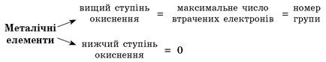

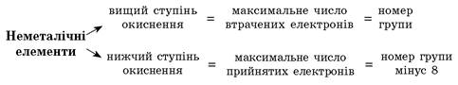

**Визначаючи ступені окиснення елементів у сполуках, слід пам’ятати:**

1. Ступінь окиснення елемента в простій речовині дорівнює нулю.

2. Флуор — найбільш електронегативний хімічний елемент, тому ступінь окиснення Флуору в усіх сполуках дорівнює -1.

3. Оксиген — найбільш електронегативний елемент після Флуору, тому ступінь окиснення Оксигену в усіх сполуках, крім флуоридів, негативний: у більшості випадків він дорівнює -2, а в пероксидах — -1.

4. Ступінь окиснення Гідрогену в більшості сполук дорівнює + 1, а в сполуках з металічними елементами (гідридах NaH, СаН2тощо) — -1.

5. Ступінь окиснення металічних елементів у сполуках завжди позитивний.

6. Більш електронегативний елемент завжди має негативний ступінь окиснення.

7. Сума ступенів окиснення всіх елементів у сполуці дорівнює нулю.

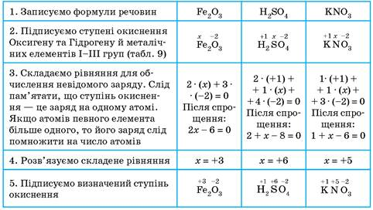

**Висновок.**

Ступінь окиснення характеризує число електронів, що бере участь в утворенні зв'язків у сполуках.

**Завдання.**

1.Опрацювати §14.

2. Визначте ступені окиснення хімічних елементів у речовинах за формулами:

О2, ZnO, SO2, NH3, СН4.